**Guía de aprendizaje**

|  |  |  |  |  |  |
| --- | --- | --- | --- | --- | --- |
| **Nombre del Estudiante** |  | | | | **Curso: Pre Kínder** |
| **Semana 8**  del 25 al 29de mayo |
| **Unidad: 1** | El mar y sus héroes. | | **Habilidad** | Repasar  Recortar  Pegar | |
| **O.A.(s):** | 8. Representar gráficamente algunos trazos, letras, signos, palabras significativas y mensajes simples legibles, utilizando diferentes recursos y soportes en situaciones auténticas. | | | | |
| **Objetivo de la clase** | Repasar líneas punteadas siguiendo trayectoria. | | | | |
| **Docente:** | Adela Cornejo G. | * **Ámbito** * **Núcleo** | | | * Desarrollo Personal social * Corporalidad y movimiento |

**Arturo Prat Chacón**

¿Sabes quien fue este hombre chileno?

**Fue un valiente capitán de la marina chilena, quien hace 100 años atrás, junto a otros marinos, a bordo de dos barcos: La Esmeralda y La Covadonga, se convirtió en nuestro héroe del mar, en un combate en la ciudad de Iquique.**

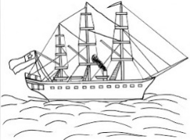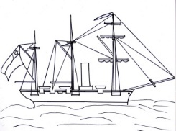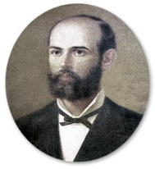

* Repasa sobre las líneas punteadas con lápices de colores
* Recorta la foto de Arturo Prat y pégala dentro del cuadrado.
* Pinta la bandera chilena, con sus colores blanco, azul y rojo.



